**Anleitung MP3-Player Gehäuse gravieren**

1. **Beginnend muss der Computer eingeschalten werden und das Programm   
   „GS 8 Gravostyle“ gestartet werden. Zusätzlich ist das Laserschneidegerät, wie in den nachfolgenden Bildern zu sehen, ebenfalls zu starten.**

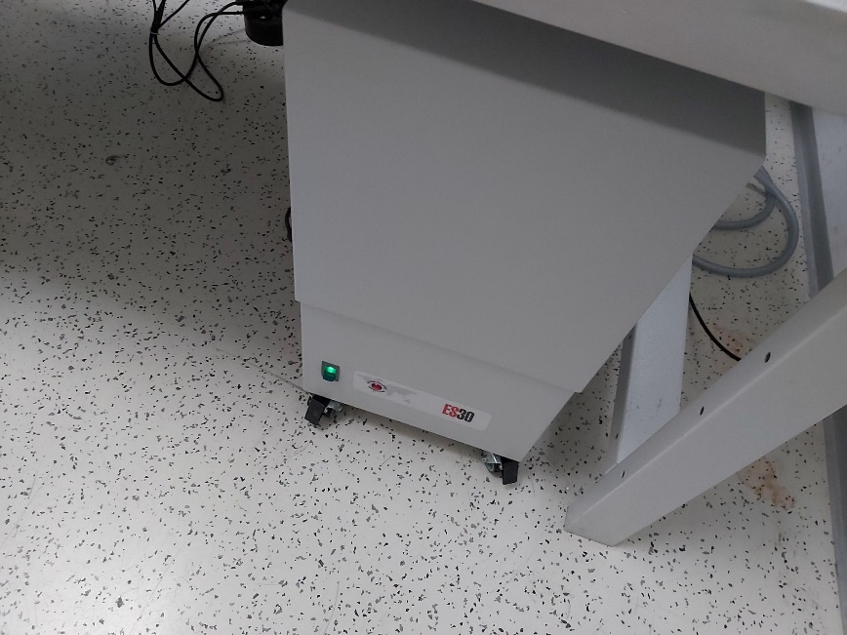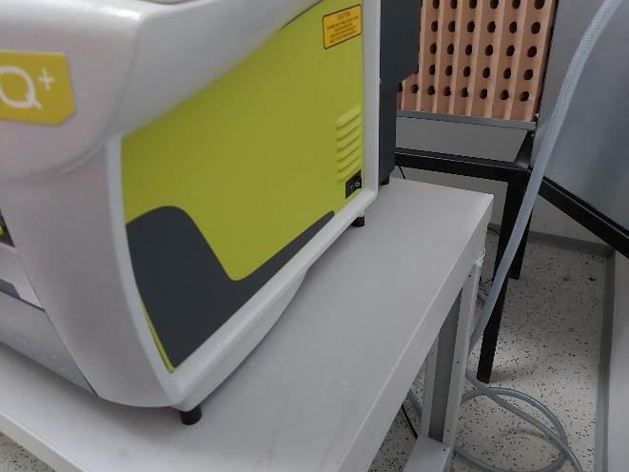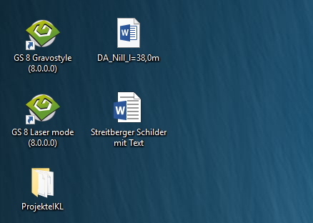

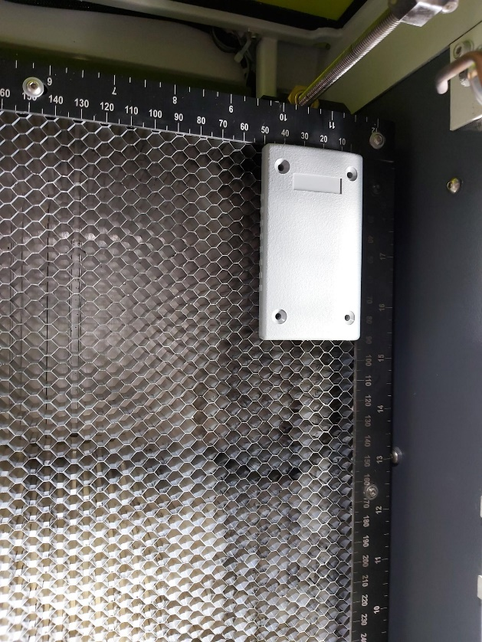

1. **Dann muss als erstes der schmälere Teil des Gehäuses, mit der Einkerbung nach links, in die Lasermaschine eingelegt werden.**
2. **Danach muss im Laserprogramm in „Dateien öffnen“ der Richtige Ablauf gewählt werden. Als erstes wird in diesem Fall „MP3_Lochausschnitt“ geöffnet. Sobald die Datei geöffnet ist, kann wie im unteren Bild ersichtlich auf Beschriften und schließlich auf Start geklickt werden um den Laser zu starten.**

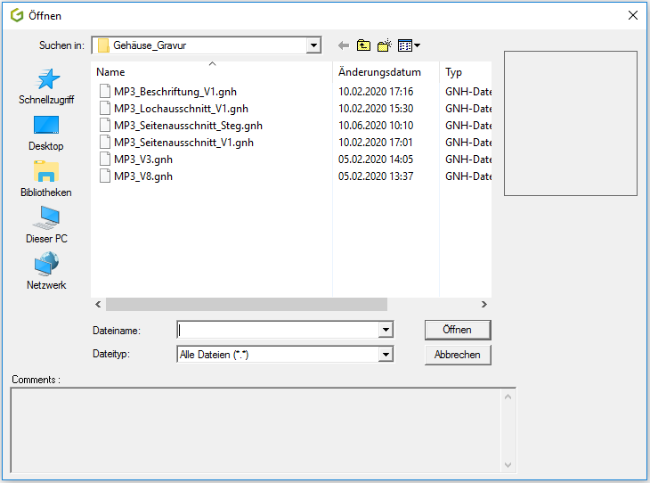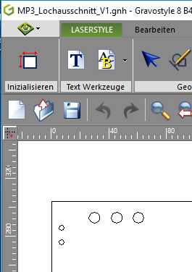

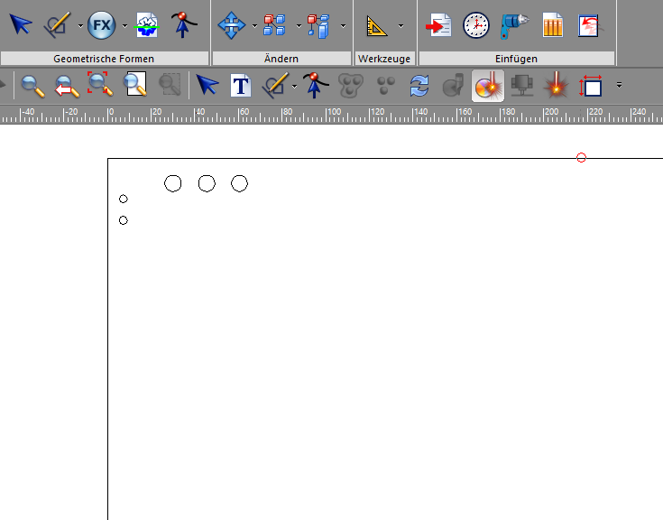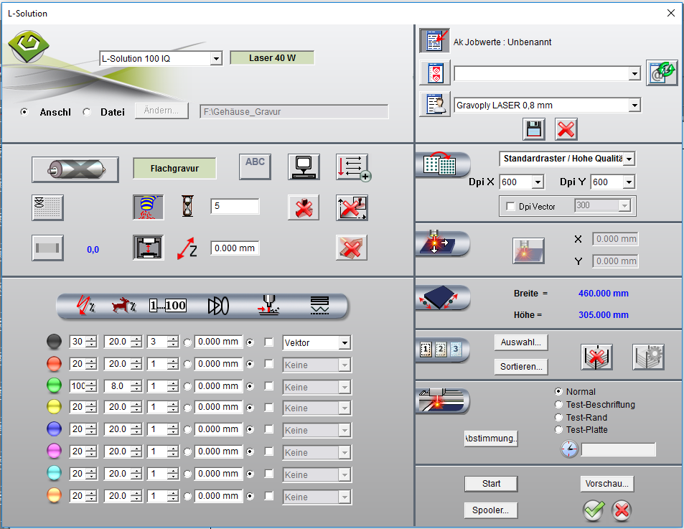

1. **Um den Ablauf an der Lasermaschine beginnen zu können, muss man jedes Mal den grünen Knopf betätigen.**

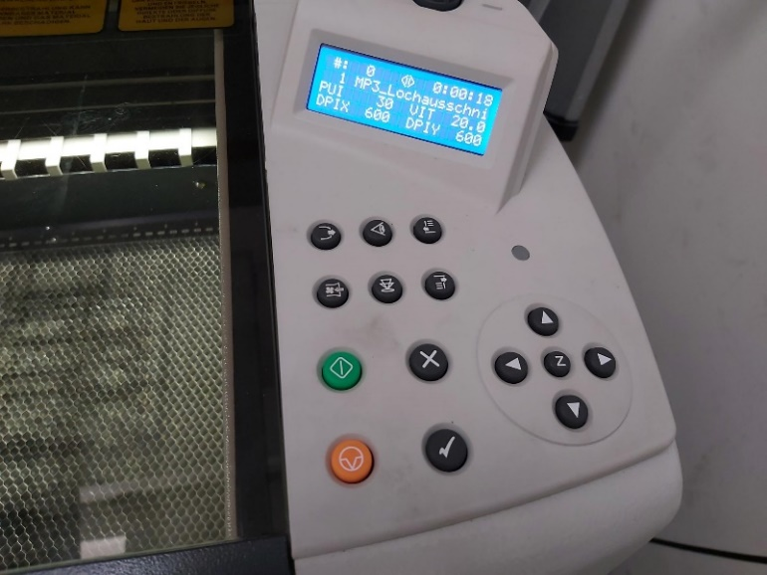

1. **Im nächsten Schritt wird wieder in Dateien der nächste Ablauf ausgewählt –**

**„MP3_Beschriftung“. Das eingelegte Gehäuseteil bleibt dabei an der gleichen Stelle. Die weiteren Schritte sind gleich wie bei den Punkten 3 und 4.**

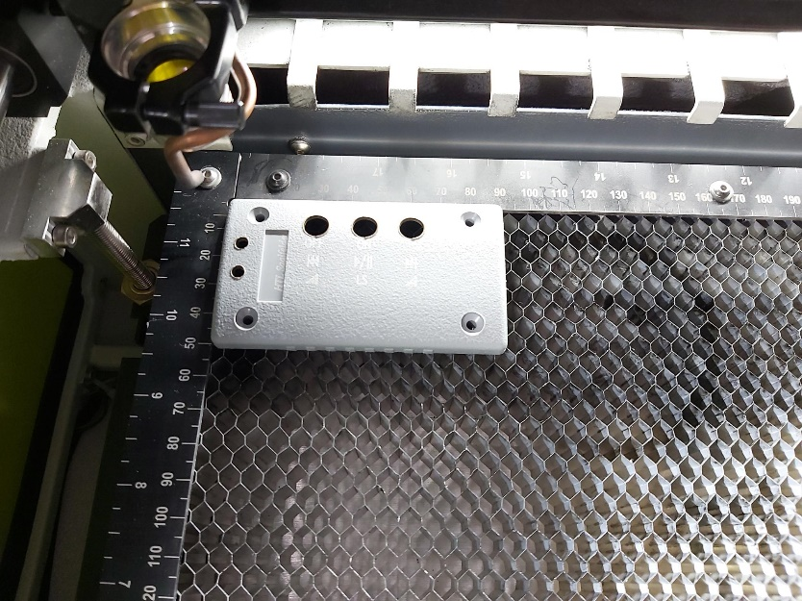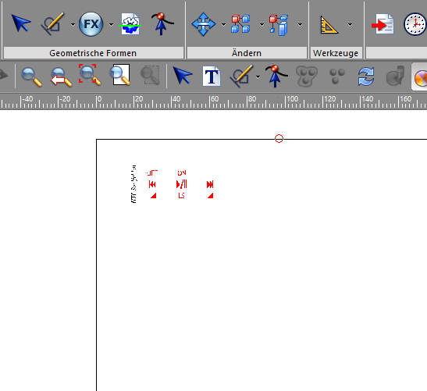

1. **Nun muss das breitere Gehäuseteil mit der Einkerbung nach rechts Hochkant, wie im Bild ersichtlich, an das Aluminiumstück, mit Tixo, befestigt werden. Und anschließend wird es wieder in das Gerät eingelegt.**

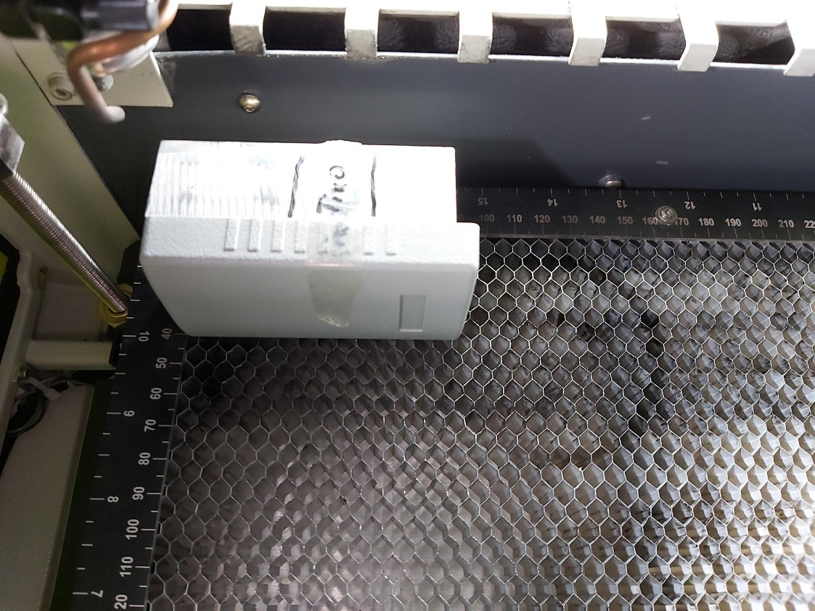

1. **Danach wird wieder der richtige Ablauf in den Dateien ausgewählt – „MP3_Seitenausschnitt_Steg“. Die nachfolgenden Schritte sind wieder identisch zu den Punkten bei 3 und 4. Beim Seitenausschnitt muss das Programm zwei Mal durchlaufen um so einen Durchschnitt zu gewährleisten das heißt einfach nochmal auf Beschriften und Starten klicken.**

